我校体育与健康学院团队在第九届“创客中国”大赛决赛中获优胜奖
2024年9月21日，在刚刚落幕的第九届“创客中国”贵州省中小企业创新创业大赛决赛中，贵州民族大学选送一批优质项目，获优秀组织单位称号，最终体育与健康学院代表队凭借其创新项目“米酒“香”韵----“超”好喝探索乡村“新”篇章”，在众多参赛队伍中脱颖而出，荣获大赛优胜奖。
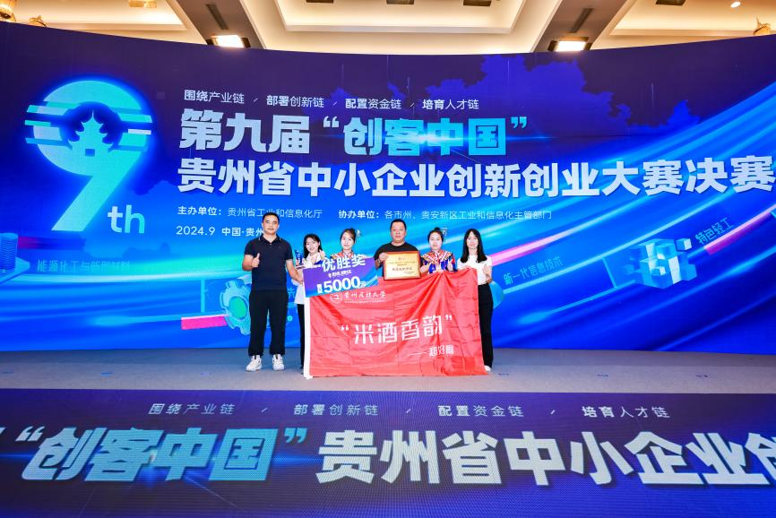
图为团队合影
本次大赛由贵州省工业和信息化厅主办，旨在激发中小企业和创客的创新潜力，推动产业升级和经济高质量发展。我校体育与健康学院杨木兰、方静、陆江涛、王正艳、胡斌、李金娜等6名队员组成得团队以“米酒“香”韵----“超”好喝探索乡村“新”篇章”项目参赛。该项目聚焦于特色轻工领域，不仅传承了米酒文化，更在创新中寻求突破，为乡村发展注入了新的活力。同时希望通过这一瓶瓶充满故事的米酒，向世界展示黔东南地区丰富的文化底蕴，旨在打造成为黔东南乃至全国知名的米酒品牌。
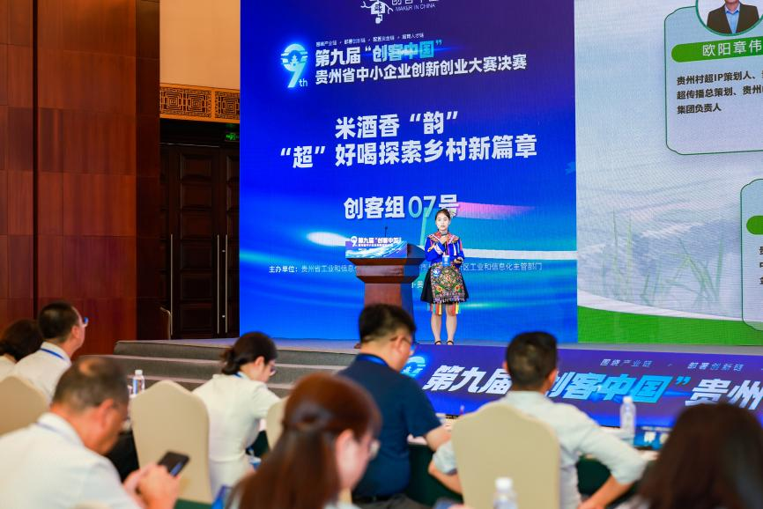
图为团队项目路演现场
在决赛中，团队通过精彩的项目展示和答辩，顺利完成路演，竞赛过程中被中新社、动静贵州等权威媒体的关注和报道。团队成员表示，此次获奖不仅是对团队努力的肯定，更是对未来创新之路的鼓励。他们将继续深化项目研究，推动科技成果转化为实际应用，为社会创造更多价值。
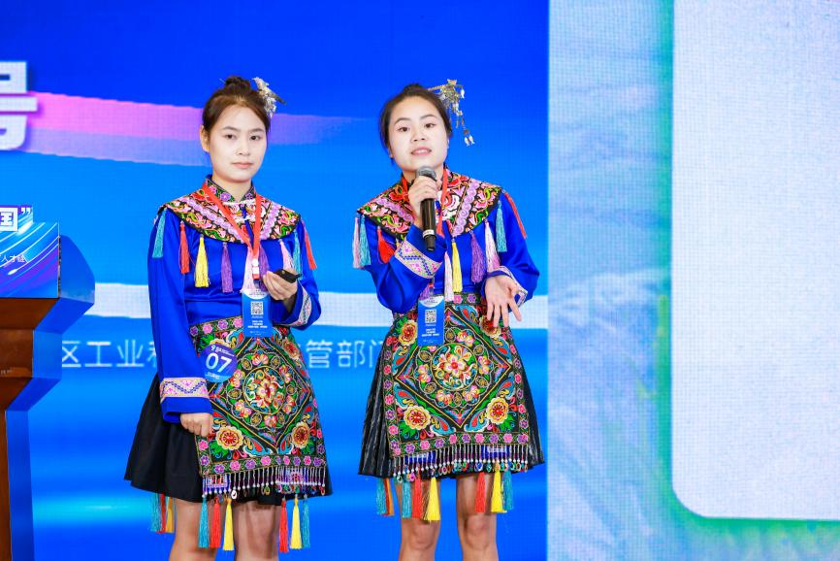
图为团队项目答辩现场
体育与健康学院一直重视学生的创新创业教育，通过鼓励学生积极参加各类竞赛和实践活动，培养学生的创新意识和实践能力。此次获奖，再次证明了学校在创新创业教育方面的成效。
一审：杨木兰
二审：周 珊
三审：黄宁峰

